Trabajo Práctico 1 – APP Móviles

1- Definición de objetivo de tu trabajo final.
¿para que servirá tu app?.
¿que funcionalidades tendrá?.

2- Creación del DER (base de datos) de todo el sistema propuesto.
3- Acotar el sistema completo, indicando que funcionalidades se incluirán para la entrega del trabajo final de esta materia.
4- Crear un nuevo DER que incluya los modelos que se necesitan según lo indicado en el punto 3 (el resto de tablas no se utilizaran este año).
5- Crear el backend (api) - completo con modelos - relaciones - rutas y controladores para dar soporte a la APP a construir.
6- Hacer testing de cada endpoint utilizando Thunder, asegurarse que todo funciona correctamente.
7- Entregar el el proyecto subiendo el mismo a un repo en github e indicando la url del mismo.

==============================================

1- Objetivo: Realizar un sitio web donde la interfaz grafica pueda brindarles a los usuarios una experiencia fácil de manejar, pudiendo acceder a cada una de las funcionalidades de forma intuitiva.

La aplicación a desarrollar pretende brindar a los usuarios servicios y productos relacionados con algunas mancias existentes en la actualidad. Los servicios que estarán disponibles son la realización de lecturas de tarot y cálculo de ascendentes astrológicos. Los productos a los que se podrán acceder son sahumerios, velas, entre otros.
El usuario podrá registrase en el sitio y luego loguearse para posteriormente poder realizar compras de productos y servicios añadiendo los mismos al carrito.
Los pagos podrán efectuarse a través de varios medios de pagos seguros como por ejemplo, Mercado Pago.
Cabe aclarar que con el tiempo se incorporaran mas servicios y productos, lo que habla de una app escalable.

Las funcionalidades que tendrá la aplicación son las siguientes:

- Listado de productos o servicios: visualización de productos o servicios por nombre o categoría (filtrado) y descripción detallada de los mismos con imágenes y precios.

- Gestión de usuarios: registro o logueo de usuarios, recuperación de contraseña y actualización de perfil (nombre, apellido, contraseña, teléfono, domicilio, localidad, provincia).

- Gestión de compras: pagos de la compra a través de efectivo (Rapipago, Pagofácil), transferencia o depósito bancario, tarjeta de débito o crédito (con datos de la tarjeta) o a través de medios de pago seguros como PayPal y Mercado Pago. Se enviará una correo electrónico automatizado de la compra con detalles de la misma.

- Carrito: agregado y eliminación de productos o servicios en el carrito pudiendo visualizar en todo momento el total a pagar del mismo.

- Gestión de productos y servicios: se tendrá un panel de control para administradores del sitio donde se gestionarán los diferentes productos y servicios a través de un CRUD pudiendo modificar su categoría, precios, cantidades, descripción e imágenes de los mismos, como así también añadir o eliminar productos y servicios.

- Seguridad del sitio web: protección de datos sensibles utilizando mecanismos de encriptación y autenticación para acceso a funcionalidades importantes del sitio.

2- Diagrama Entidad-Relación (DER) del Sistema a desarrollar:

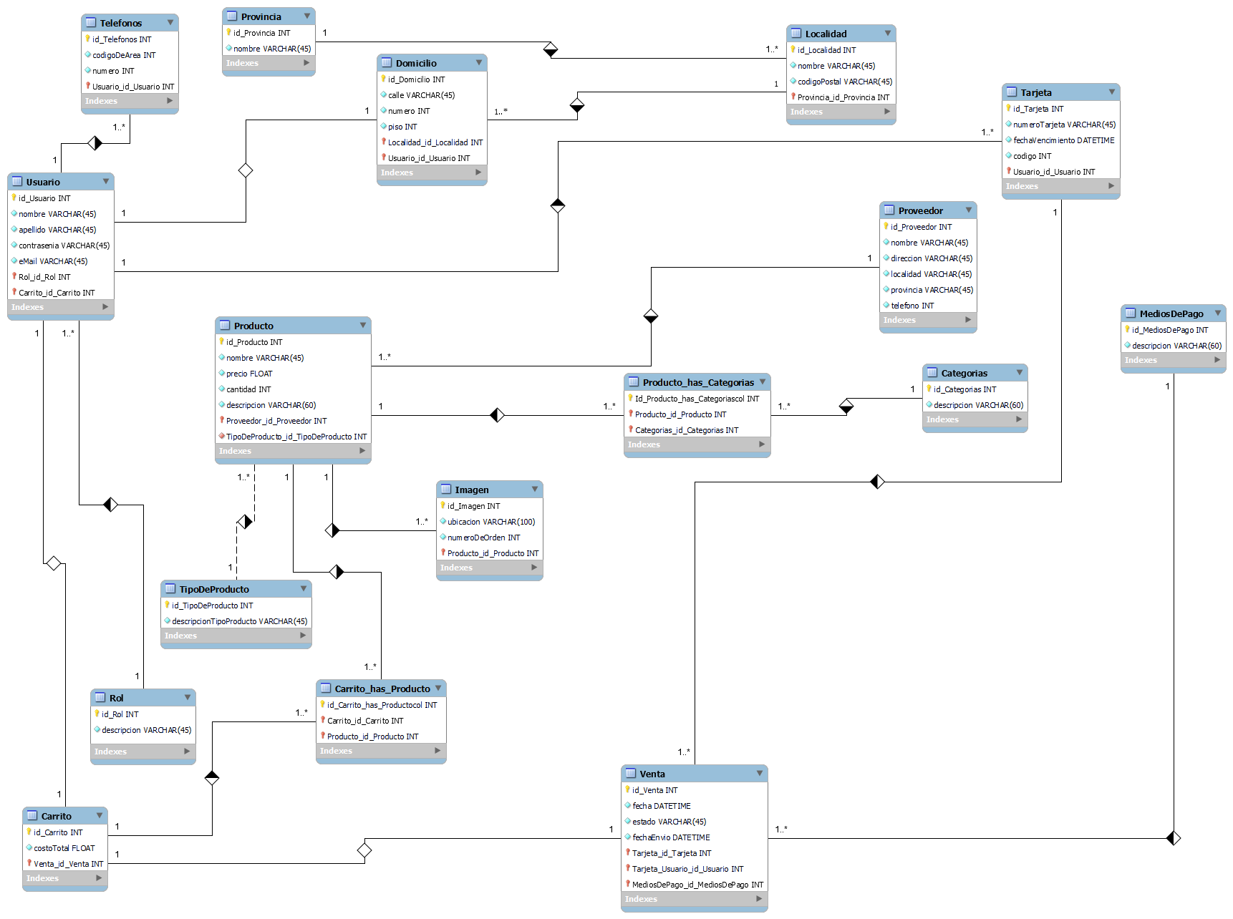

3- La funcionalidad que se implementará en ésta materia es la de gestión de productos y servicios.
Dicha funcionalidad incluye la visualización, actualización, eliminación y creación de nuevos productos o servicios como así también la modificación de las diferentes categorías e imágenes.

4- Diagrama Entidad-Relación (acotado):
